УПРАВЛЕНИЕ ОБРАЗОВАНИЯ ЛЕНИНОГОРСКОГО МУНИЦИПАЛЬНОГО РАЙОНА
Муниципальное бюджетное учреждение
дополнительного образования «Дом детского творчества»
муниципального образования «Лениногорского муниципального района» Республики Татарстан

Принята на заседании педагогического совета МБУДО «ДДТ» МО «ЛМР» РТ    Протокол №4 от «31»мая 2021года |  | «Утверждаю»  Директор  МБУДО «ДДТ» МО «ЛМР» РТ  _______________ Т.М.Семенова  Приказ №140 –ОД от «31»мая 2021года

ДОПОЛНИТЕЛЬНАЯ ОБЩЕОБРАЗОВАТЕЛЬНАЯ
ОБЩЕРАЗВИВАЮЩАЯ ПРОГРАММА
«Robot generation»

Направленность: техническая
Возраст учащихся: 6 - 16 лет
Срок реализации: 3 года

Автор-составитель:
Борисов Евгений Олегович,
педагог дополнительного образования

г. Лениногорск, 2020
Информационная карта общеразвивающей программы
- Образовательная организация: муниципальное бюджетное учреждение дополнительного образования «Дом детского творчества»;
- География программы: Республика Татарстан, г. Лениногорск., ул. Кутузова, д. 2^{а};
- Телефон: (8-85595) 5-19-47;
- Полное название программы: дополнительная общеобразовательная общеразвивающая программа «Robot generation»;
- Сведения о разработчике: Борисов Евгений Олегович, педагог дополнительного образования;
- Сведения о программе:
- Вид программы: общеразвивающая;
- Срок реализации: 3 года;
- Объём программы: в 1 год обучения - 144 ч.- занятия проводятся 2 раза в неделю по 2 ч. Во 2 и 3 год обучения - 216 ч.- занятия проводятся 3 раза в неделю по 2 ч.
- Возраст обучающихся: 6 – 16 лет;
- Цель программы: обучение программированию через создание творческих проектов, развитие научно-технического и творческого потенциала личности ребёнка путём организации его деятельности в процессе интеграции основ робототехники.
- Формы обучения: очная, возможность реализации в электронном виде с применением дистанционных образовательных технологий;
- Образовательные модули:
- Стартовый уровень
Цель: создание условий для изучения основ алгоритмизации и программирования с использованием робота Lego EV3, развития начального научно-технического и творческого потенциала личности ребёнка.
Срок реализации: 1 год (1 год обучения).
Возраст: 6-14 лет
Количество часов: 144 часа.
Развитие навыков конструирования, построения механизмов с электроприводом, а также знакомятся с основами программирования контроллеров базового набора.
- Базовый уровень
Цель: Формирование практических умений и навыков в области конструирования и моделирования.
Срок реализации: 1 год (2 год обучения).
Возраст: 7-15 лет
Количество часов: 216 часов.
Учащиеся изучают пневматику, возобновляемые источники энергии, сложные механизмы и всевозможные датчики для микроконтроллеров. Программирование в графической инженерной среде изучается углубленно. Происходит знакомство с программированием виртуальных роботов на языке программирования.
- Продвинутый уровень
Цель: Развитие предпрофессиональных знаний в области конструирования и программирования.
Срок реализации: 1 год (3 год обучения)
Возраст: 8 – 16 лет.
Учащиеся изучают основы теории автоматического управления, интеллектуальные и командные игры роботов, строят роботов-андроидов, а также занимаются творческими и исследовательскими проектами.
Количество часов: 216 часов;
Планируемый результат: свидетельство
- Краткое содержание программы.
- основы конструирования и программирования в среде LegoEducation;
- основы программирования С++, microPython, Python, HTML;
- основы программирования Unity, Scratch;
- основы программирования в области Visual Studio;
- основы моделирования 2d и 3d модели.
- Результативность реализации программы
На протяжении всего срока обучения учащиеся демонстрируют высокие показатели теоретической и практической подготовки, развития учебных действий и личностных качеств. Наблюдается стабильность и сохранность контингента учащихся.
- Дата утверждения программы 2020 год.
В соответствии с Федеральным законом «Об образовании в РФ» № 273-ФЗ от 29 декабря 2012г., на основании Порядка организации и осуществления образовательной деятельности по дополнительным общеобразовательным программам, утвержденного Приказом Министерства просвещения РФ от 9 ноября 2018 года № 196 «Об утверждении порядка организации и осуществления образовательной деятельности по дополнительным общеобразовательным программам», дополнительная общеобразовательная программа обновляется ежегодно.
- Рецензенты:
Стряпунина Ольга Анатольевна, зам. директора по УВР МБУДО «ДДТ» МО «ЛМР» РТ;
Сагдатуллин Артур Маратович, доцент кафедры МиИТ, ЛФ ФГБОУ ВО «КНИТУ им. А.Н. Туполева-КАИ»

Пояснительная записка.
Программирование — это, возможно, самое главное при создании робота. Чтобы разобраться в том, как оно устроено, нужно найти простой подход к созданию алгоритма. Блок-схемы — это как раз такой случай. Они представляют собой графические изображения, составленные из последовательности действий (блоков), которые должны выполнять программы. Это универсальный язык, который помогает научиться последовательно выстраивать алгоритм действий — и запрограммировать робота делать то, что от него требуется.
В конструкторах из серии «LegoEducation» для программирования используется визуальный редактор. В нем есть библиотека базовых элементов — переменные, таймеры, циклы, развилки, действия с выходами контроллера и другие. Все элементы можно использовать для составления собственных алгоритмов в виде блок-схем — и понять, как с ними работать, детям будет несложно.
Но для того, чтобы начать программировать, нужно дляначала также изучать и языки программирования.
Язык программирования — формальный язык, предназначенный для записи компьютерных программ. Язык программирования определяет набор лексических, синтаксических и семантических правил, определяющих внешний вид программы и действия, которые выполнит исполнитель под её управлением.
Образовательная программа по робототехнике - это один из интереснейших способов изучения компьютерных технологий и программирования. Во время занятий обучающиеся научатся проектировать, создавать и программировать роботов. Командная работа над практическими заданиями способствует глубокому изучению составляющих современных роботов, а визуальная программная среда позволит легко и эффективно изучить алгоритмизацию и программирование.
Дополнительным преимуществом изучения робототехники является создание команды единомышленников и ее участие в олимпиадах, соревнованиях по робототехнике, что значительно усиливает мотивацию обучающихся к получению знаний.
Дополнительная общеобразовательная общеразвивающая программа «RobotGeneration» относится к технической направленности дополнительных общеобразовательных программ.
Дополнительная общеобразовательная программа «Робот» составлена в соответствии с нормативно-правовой базой (см. в списке литературы).

Актуальность, педагогическая целесообразность программы.
При обычном обучении информатики, темы «алгоритмы» и «программирование» изучаются очень мало и поздно, это замедляет формирование алгоритмического мышления, не способствует развитию интереса учащихся в области программирования, учащиеся, как правило, не готовы успешно выступать на олимпиадах по информатике, теряют интерес к предмету. Обучение по данной программе создает благоприятные условия для более раннего «погружения» учащихся в мир логики, математического моделирования, для интеллектуального и духовного воспитания личности ребенка, социально-культурного и профессионального самоопределения, развития познавательной активности и творческой самореализации учащихся. Она рассчитана на сотворчество и сотрудничество педагога и учащихся. Данная программа дает возможность детям творчески мыслить, находить самостоятельные индивидуальные решения, а полученные умения и навыки применять в жизни. Развитие творческих способностей помогает также в профессиональной ориентации подростков.
Последние годы одновременно с информатизацией общества лавинообразно расширяется применение микропроцессоров в качестве ключевых компонентов автономных устройств, взаимодействующих с окружающим миром без участия человека. Стремительно растущие коммуникационные возможности таких устройств, равно как и расширение информационных систем, позволяют говорить об изменении среды обитания человека.
Обучение по дополнительной общеобразовательной программе «Robot Generation» неизбежно изменит картину восприятия учащимися технических дисциплин, переводя их из разряда умозрительных в разряд прикладных. Применение детьми на практике теоретических знаний, полученных на математике или физике, ведет к более глубокому пониманию основ, закрепляет полученные навыки, формируя образование в его наилучшем смысле. И с другой стороны, игры в роботы, в которых заблаговременно узнаются основные принципы расчетов простейших механических систем и алгоритмы их автоматического функционирования под управлением программируемых контроллеров, послужат хорошей почвой для последующего освоения сложного теоретического материала на уроках. Программирование на компьютере (например, виртуальных исполнителей) при всей его полезности для развития умственных способностей во многом уступает программированию автономного устройства, действующего в реальной окружающей среде. Подобно тому, как компьютерные игры уступают в полезности играм настоящим.
Возможность прикоснуться к неизведанному миру роботов для современного ребенка является очень мощным стимулом к познанию нового, преодолению инстинкта потребителя и формированию стремления к самостоятельному созиданию. При внешней привлекательности поведения, роботы могут быть содержательно наполнены интересными и непростыми задачами, которые неизбежно встанут перед юными инженерами. Их решение сможет привести к развитию уверенности в своих силах и к расширению горизонтов познания.
Новые принципы решения актуальных задач человечества с помощью роботов, усвоенные в школьном возрасте. Занимаясь с детьми на кружках робототехники, мы подготовим специалистов нового склада, способных к совершению инновационного прорыва в современной науке и технике.
Отличительные особенности данной программы:
- формирует у учащихся интерес к профессиям, связанным с программированием;
- в основу организации учебного процесса положена система лекционно-практических занятий;
- наряду с освоением языка программирования,обучающийся имеет возможность применить свои знания в прикладных областях, причем делает это в активных формах совместной (с педагогом и другими обучающимися) деятельности.
Педагогическая целесообразность.
В процессе обучения детей теории и практике программирования по данной программе используется приёмы, методы, принципы подходы личностно-ориентированной технологии. Используются методы проблемно-поискового и проектного обучения. Иногда используются игровые методы обучения для облегчения запоминания общепринятых англоязычных обозначений в сфере информационных технологий и программирования.
Адресат программы.
Программа предназначена на детей в возрасте 6-16 лет.
Программа составлена с учётом возрастных особенностей учащихся и требований СанПиН 2.4.3648-20.
Объём и сроки освоения программы - 3 года обучения, 576 уч.часов
Форма обучения – для реализации программы используется очная и заочная (дистанционная) форма обучения.
Формы занятий: групповая
Особенности организации образовательного процесса
Формирование учебных групп объединения осуществляется по возрасту и уровню первоначальных навыков в области робототехнике на основе собеседования (приложение 1). Количество обучающихся в группе определяется в соответствии с Уставом учреждения, санитарно-гигиеническими требованиями. Обучающиеся с особенностями в развитии (дети с ОВЗ, дети – инвалиды, одарённые дети) занимаются в основном составе группы.
Занятия по программе проводятся с детьми разного возраста по группам: 1 год обучения – 6-14 лет, 2 год обучения – 7-15 лет, 3 год обучения – 8-16 лет.
Также могут проводится занятия и мероприятия с полным составом (соревнования, конкурсы, внеклассные мероприятия).
Содержание программы ориентировано на добровольные одновозрастные группы детей:
1 год обучения наполняемость – не менее 15 человек;
2 год обучения наполняемость – не менее 12 человек;
3 год обучения наполняемость – не менее 12 человек;
На первый год обучения зачисляются дети, ранее не занимавшиеся в объединении, зачисляются по результатам собеседования или просмотра работ.
По окончании первого года обучения дети переводятся на второй год обучения.
По окончании второго года обучения дети переводятся на третий год обучения.
При низком уровне освоения программы учащийся может остаться в группе первого и второго года обучения повторно.
Ведущей формой организации обучения является индивидуально-групповая. Наряду с групповой формой работы, осуществляется индивидуализация процесса обучения и применение дифференцированного подхода к учащимся. В процессе обучения используются следующие формы организации занятий:
• фронтальная - дети под руководством педагога выполняют одинаковую работу;
• коллективная – дети выполняют общую работу, проявляя самостоятельность и взаимопомощь
• индивидуальная – выполнение ребёнком индивидуального задания.
Используются следующие формы проведения занятий: практическое занятие, занятие–игра, комбинированное занятие, комплексное занятие.
Режим занятий, периодичность и продолжительность занятий.
1 год обучения – 2 раза по 2 часа в неделю, 144 учебных часов год;
2 год обучения – 2 раза по 3 часа в неделю, 216 учебных часов год;
3 год обучения – 2 раза по 3 часа в неделю, 216 учебных часов год.
Длительность одного занятия – 40 мин, с 10 минутным перерывом.
Сетевое взаимодействие.
В рамках реализации данной программы осуществляется сетевое взаимодействие с Лениногорским филиалом федерального государственного бюджетного образовательного учреждения высшего образования «Казанский национальный исследовательский университет им. Туполева-КАИ» в лице руководителя Шамсутдинова Р.А. (Соглашение о сотрудничестве от 01.01.2017). Целью сотрудничества является привлечение учащихся объединения «Robot Generation» к участию в совместных конкурсах, соревнованиях, олимпиадах, проектах, а также содействие в организации профориентационных мероприятий, квестов и других мероприятий.
Цель: обучение программированию через создание творческих проектов, развитие научно-технического и творческого потенциала личности ребёнка путём организации его деятельности в процессе интеграции основ робототехники.
Задачи:
Первый год обучения:
Образовательные
  - Использование современных разработок по робототехнике в области образования, организация на их основе активной внеурочной деятельности учащихся
  - Ознакомление учащихся с комплексом базовых технологий, применяемых при создании роботов
  - Реализация межпредметных связей с математикой
Развивающие
  - Развитие у школьников инженерного мышления, навыков конструирования, программирования и эффективного использования кибернетических систем
  - Развитие мелкой моторики, внимательности, аккуратности и изобретательности
  - Развитие креативного мышления, и пространственного воображения учащихся
  - Организация и участие в играх, конкурсах и состязаниях роботов в качестве закрепления изучаемого материала и в целях мотивации обучения
Воспитательные
  - Повышение мотивации учащихся к изобретательству и созданию собственных роботизированных систем
  - Формирование у учащихся стремления к получению качественного законченного результата
Второй год обучения:
Образовательные
  - Использование современных разработок по робототехнике в области образования, организация на их основе активной внеурочной деятельности учащихся
  - Реализация межпредметных связей с информатикой и математикой
  - Решение учащимися ряда кибернетических задач, результатом каждой из которых будет работающий механизм или робот с автономным управлением
Развивающие
  - Развитие у школьников инженерного мышления, навыков конструирования, программирования и эффективного использования кибернетических систем
  - Развитие мелкой моторики, внимательности, аккуратности и изобретательности
  - Развитие креативного мышления и пространственного воображения учащихся
  - Организация и участие в играх, конкурсах и состязаниях роботов в качестве закрепления изучаемого материала и в целях мотивации обучения
Воспитательные
  - Повышение мотивации учащихся к изобретательству и созданию собственных роботизированных систем
  - Формирование у учащихся стремления к получению качественного законченного результата
Третий год обучения:
Образовательные
  - Использование современных разработок по робототехнике в области образования, организация на их основе активной внеурочной деятельности учащихся
  - Ознакомление учащихся с комплексом базовых технологий, применяемых при создании роботов
  - Реализация межпредметных связей с физикой, информатикой и математикой
  - Решение учащимися ряда кибернетических задач, результатом каждой из которых будет работающий механизм или робот с автономным управлением
Развивающие
  - Развитие у школьников инженерного мышления, навыков конструирования, программирования и эффективного использования кибернетических систем
  - Развитие креативного мышления и пространственного воображения учащихся
  - Организация и участие в играх, конкурсах и состязаниях роботов в качестве закрепления изучаемого материала и в целях мотивации обучения
Воспитательные
  - Повышение мотивации учащихся к изобретательству и созданию собственных роботизированных систем
  - Формирование у учащихся стремления к получению качественного законченного результата
  - Формирование навыков проектного мышления, работы в команде
Ожидаемые результаты программы дополнительного образования и способы определения их результативности заключаются в следующем:
Результативность выполнения данной программы определяется с помощью устного опроса, реализации проектов, участия в соревнованиях по лего-конструированию и оценивается по трехбалльной системе – «низкий», «средний», «высокий».
Текущий контроль осуществляется в течение обучения в виде устного опроса, наблюдения педагога, проведения мини-соревнований.
Промежуточная аттестация - осуществляется в конце первого и второго полугодия. Учащимся определяют результат уровня освоения программы в диагностических картах («высокий», «средний», «низкий») по критериям программы.
Промежуточная аттестация - выставление учащимся результат уровня освоения программы в итоговые ведомости («высокий», «средний», «низкий») по результатам анализа всех промежуточных аттестаций. Итоговой аттестацией завершается процесс образования по программе.
Критериями оценки знаний и умений учащихся являются:
Первый год обучения
Образовательные
- Использование современных разработок по робототехнике в области образования, организация на их основе активной внеурочной деятельности учащихся
- Ознакомление учащихся с комплексом базовых технологий, применяемых при создании роботов
- Реализация межпредметных связей с математикой
Развивающие
- Развитие у школьников инженерного мышления, навыков конструирования, программирования и эффективного использования кибернетических систем
- Развитие мелкой моторики, внимательности, аккуратности и изобретательности
- Развитие креативного мышления, и пространственного воображения учащихся
- Организация и участие в играх, конкурсах и состязаниях роботов в качестве закрепления изучаемого материала и в целях мотивации обучения
Воспитательные
  - Повышение мотивации учащихся к изобретательству и созданию собственных роботизированных систем
  - Формирование у учащихся стремления к получению качественного законченного результата
Второй год обучения
Образовательные
- Использование регуляторов для управления роботом. Решение задачи с использованием двух регуляторов или дополнительного задания для робота.
- Умение конструировать сложные модели роботов с использованием дополнительных механизмов.
- Расширенные возможности графического программирования.
- Навыки программирования исполнителей в текстовой среде.
Развивающие
- Изменения в развитии мелкой моторики, внимательности, аккуратности и особенностей мышления конструктора-изобретателя проявляется на самостоятельных задачах по механике.
- Новые алгоритмические задачи позволяют научиться выстраивать сложные параллельные процессы и управлять ими.
Воспитательные
- Воспитательный результат занятий робототехникой можно считать достигнутым, если учащиеся проявляют стремление к самостоятельной работе, усовершенствованию известных моделей и алгоритмов, созданию творческих проектов.
- Самостоятельная подготовка к состязаниям, стремление к получению высокого результата.
Третий год обучения
Образовательные
- Расширенные возможности текстового программирования.
- Умение составить программу для решения многоуровневой задачи. Процедурное программирование.
- Использование нестандартных датчиков и расширений контроллера.
- Умение пользоваться справочной системой и примерами.
Развивающие
- Способность к постановке задачи и оценке необходимых ресурсов для ее решения.
- Планирование проектной деятельности, оценка результата.
- Исследовательский подход к решению задач, поиск аналогов, анализ существующих решений.
Воспитательные
- Воспитательный результат занятий робототехникой можно считать достигнутым, если учащиеся проявляют стремление к самостоятельной работе, усовершенствованию известных моделей и алгоритмов, созданию творческих проектов.
- Участие в научных конференциях для школьников, открытых состязаниях роботов и просто свободное творчество во многом демонстрируют и закрепляют его.
- Способность работать в команде является результатом проектной деятельности.
Формы подведения итогов реализации программы. Итоги реализации дополнительной общеобразовательной общеразвивающей программы «Robot Generation» проводятся в форме устного опроса, реализации проектов, интеллектуальной игры, участия в соревнованиях и конференциях.
УЧЕБНЫЙ ПЛАН
Год обучения | Количество часов
Год обучения | Всего | Теория | Практика
1 год | 144 | 65,5 | 78,5
2 год | 216 | 100 | 116
3 год | 216 | 39,5 | 176,5

УЧЕБНО-ТЕМАТИЧЕСКИЙ ПЛАН
1 год обучения
№ | Тема | Количество часов |  |  | Формы  аттестации/  контроля
№ | Тема | теория | практика | всего | Формы  аттестации/  контроля
1 | Вводное занятие. | 2 | 0 | 2 | Беседа
2 | Введение в трудовую деятельность: | 2 | 0 | 2 | Беседа
 | 2.1. Введение в Робототехнику. Области использования роботов. | 1 | 0 | 1 | Беседа
 | 2.2. Что такое робот? Работа с датчиками измерения параметров окружающей среды. | 1 | 0 | 1 | Беседа
3 | Закрепление пройденного материала: | 1,5 | 4,5 | 6 | Опрос, практическая  работа
 | 3.1. Сборка робота с двумя моторами. | 0,5 | 1,5 | 2 | Практическая  работа
 | 3.2. Приёмы соединения деталей. | 0,5 | 1,5 | 2 | Практическая  работа
 | 3.3. Сборка учебного робота. | 0,5 | 1,5 | 2 | Практическая  работа
4 | Программирование встроенного ПО и в среде разработки: | 4 | 10 | 14 | Беседа, практическая  работа
 | 4.1. Встроенное программное обеспечение («прошивка»). Загрузка программы. | 0,5 | 1,5 | 2 | Практическая  работа
 | 4.2. Загрузка управляющего кода в робота. Загрузка «прошивки» в блок EV3. | 0,5 | 1,5 | 2 | Практическая  работа
 | 4.3. Создание кода управляющей программы. | 0,5 | 1,5 | 2 | Практическая  работа
 | 4.4. Настройка блока движения на заданное расстояние и заданное время. Настройка направления движения. | 0,5 | 1,5 | 2 | Практическая  работа
 | 4.5. Программирование в среде разработки. Правила программирования. | 1,5 | 2,5 | 4 | Практическая  работа
 | 4.6. Основные правила написания программ: синтаксис и пунктуация. | 0,5 | 1,5 | 2 | Практическая  работа
5 | Основы мехатроники: | 12 | 14 | 26 | Беседа, практическая  работа
 | 5.1. Основы мехатроники. Основные понятия и классификация | 2 | 0 | 2 | Практическая  работа
 | 5.2. Промышленные роботы. Основные понятия и классификация. | 2 | 0 | 2 | Практическая  работа
 | 5.3. Конструирование. Проектирование и создание системы движения робота. Сборка системы движения | 4 | 8 | 12 | Практическая  Работа
 | 5.4. Приводы мехатронных устройств, промышленных роботов и вспомогательного оборудования | 4 | 6 | 10 | Практическая  Работа
6 | Программирование. | 41 | 41 | 82 | Теория, практическая  работа
 | 6.1. Основы программирования MicroPython | 20,5 | 20,5 | 41 | Практическая  работа
 | 6.2. Основы программирования С++ | 20,5 | 20,5 | 41 | Практическая  работа
7 | Промежуточная аттестация | 0,5 | 1,5 | 2 | Тест, Практическая  работа
8 | Досуговые мероприятия | 0 | 6 | 6 | Практическая  работа
9 | Инструктажи по безопасному поведению | 2 | 0 | 2 | Беседа
10 | Промежуточная аттестация. | 0,5 | 1,5 | 2 | Тест, Практическая  работа
 | Всего: | 65,5 | 78,5 | 144

СОДЕРЖАНИЕ ПРОГРАММЫ
ПЕРВЫЙ ГОД ОБУЧЕНИЯ
1. Вводное занятие
Теория.
Общее знакомство с программой объединения «RobotGeneration».
2. Введение втрудовую деятельность
Теория.
Введение в Робототехнику. Области использования роботов. Что такое робот? Органы чувств робота. Какие органы чувств есть у человека, какие органы «чувств» могут быть у роботов – домашних, промышленных, в будущем. Работа с датчиками измерения параметров окружающей среды.
3. Закрепление пройденного материала
Теория.
Сборка робота с двумя моторами. Приёмы соединения деталей. Сборка учебного робота.
Практика.
Сборка робота с двумя моторами. Приёмы соединения деталей. Сборка учебного робота.
4.Программирование встроенного ПО и в среде разработки
Теория.
Встроенное программное обеспечение («прошивка»). Правила программирования. Основные правила написания программ: синтаксис и пунктуация.
Практика.
Встроенное программное обеспечение («прошивка»). Загрузка программы. Загрузка управляющего кода в робота. Загрузка «прошивки» в блок EV3. Создание кода управляющей программы. Настройка блока движения на заданное расстояние и заданное время. Настройка направления движения.Программирование в среде разработки. Правила программирования. Основные правила написания программ: синтаксис и пунктуация.
5. Основы мехатроники
Теория.
Определение мехатроники как новой области науки и техники. Триединая сущность мехатронных систем (МС). Принципы мехатроники. Методы построения мехатроных устройств. Сущность мехатронного подхода в проектировании и эксплуатации МС. Потенциально возможные точки интеграции функциональных элементов в мехатронные модули. Методы построения мехатронных устройств.
Промышленные роботы (ПР), основные понятия, классификация ПР.
История развития робототехники.
Практика.
Принципы мехатроники. Методы построения мехатроных устройств. Сущность мехатронного подхода в проектировании и эксплуатации МС. Потенциально возможные точки интеграции функциональных элементов в мехатронные модули. Методы построения мехатронных устройств.
6. Программирование
Теория.
Эволюция языков программирования. Классификация языков программирования. Элементы языков программирования. Понятие системы программирования.
Практика.
Исходный, объектный и загрузочный модули. Интегрированная среда программирования.
7. Промежуточная аттестация
Цель: определение уровня усвоения образовательной программы
8. Досуговые мероприятия
Цель: организация досуга детей, развитие интеллектуальных, творческих, способностей обучающихся.
Содержание предмета:
-календарные праздники;
-мероприятия по ЗОЖ;
-профориентация;
-совместные мероприятия детей и родителей;
-другие мероприятия, направленные на достижение цели и выполнение задач образовательной программы.
9. Инструктажи по безопасному поведению
Цель: формирование навыков безопасного поведения, создание в учреждении и на занятиях безопасной среды, способствующей успешному обучению детей, воспитание уважения к личности, развитие культуры поведения и навыков общения.
Содержание предмета:
-правила поведения обучающихся в учреждении;
-инструкция безопасного поведения на занятиях хореографии;
-инструкция по ПДД;
-инструкция по пожарной безопасности;
-инструкция безопасного поведения учащихся при проведении массовых мероприятий;
-инструкция безопасного поведения при поездки в автобусе;
-инструкция безопасного поведения на экскурсиях, в концертных залах;
-инструкции безопасного поведения обучающихся в каникулярное время;
-инструкции безопасного поведения при террористической угрозе.
-другое, по мере поступлений инструкций по безопасному поведению
Результаты по итогам обучения 1 года обучения
- владеть научной терминологией, ключевыми понятиями, методами и приёмами конструирования, моделирования, программирования в области мехатроники и автономной робототехники;
- разрабатывать алгоритм программы управления робототехническими устройствами;
- создавать программы для управления робототехническими конструкциями в компьютерной среде;
- анализировать устройство конструкции – выделять детали, их форму, определять взаимное расположение (симметрия, асимметрия), виды соединения деталей;
- использовать основные приёмы конструирования роботов;
- проводить сборку робототехнических средств;
- представлять сообщения или доклад по проекту, рецензии на ответы других учащихся, саморефлексию по реализованному проекту;
- самостоятельно решать технические задачи в процессе конструирования и программирования роботов;
- читать и оформлять технологическую документацию.

УЧЕБНО-ТЕМАТИЧЕСКИЙ ПЛАН
2 год обучения
№ | Тема | Количество часов |  |  | Формы  аттестации/  контроля
№ | Тема | теория | практика | всего | Формы  аттестации/  контроля
1 | Вводное занятие. | 2 | 0 | 2 | Беседа
2 | Закрепление пройденного материала: | 8 | 20 | 28 | Беседа, практическая работа
3 | Программирование. Визуальные языки программирования | 87 | 87 | 174 | Теория, практическая работа
 | 3.1 Основы программирования Scratch | 20 | 20 | 40 | Теория, практическая работа
 | 3.2 Основы программирования Python | 20 | 20 | 40 | Теория, практическая работа
 | 3.1 Основы программирования Visual Studio | 24 | 24 | 48 | Теория, практическая работа
 | 3.2 Основы программирования HTML | 16 | 16 | 32 | Теория, практическая работа
4 | Промежуточная аттестация | 0,5 | 1,5 | 2 | Тест, Практическаяработа
5 | Досуговые мероприятия | 0 | 6 | 6 | Практическая  работа
6 | Инструктажи по безопасному поведению | 2 | 0 | 2 | Беседа
7 | Промежуточная аттестация | 0,5 | 1,5 | 2 | Тест, Практическая  работа
 | ВСЕГО: | 100 | 116 | 216

СОДЕРЖАНИЕ ПРОГРАММЫ
ВТОРОЙ ГОД ОБУЧЕНИЯ
1. Вводное занятие
Теория.
Общее знакомство с программой объединения «RobotGeneration».
2. Повторение пройденного материала.
Теория.
Основы мехатроники. Программирование.
Практика.
Программирование.
3. Программирование. Визуальные языки программирование.
Теория.
Результативная информатика: алгоритмизация, программирование, логика. Классы языка программирования: виды, назначение, свойства, методы, события.
Практика.
Проектирование приложения. Создание интерфейса пользователя. Программирование приложения.
4. Промежуточная аттестация
Цель: определение уровня усвоения образовательной программы
5. Досуговые мероприятия
Цель: организация досуга детей, развитие интеллектуальных, творческих, способностей обучающихся.
Содержание предмета:
-календарные праздники;
-мероприятия по ЗОЖ;
-профориентация;
-совместные мероприятия детей и родителей;
-другие мероприятия, направленные на достижение цели и выполнение задач образовательной программы.
6. Инструктажи по безопасному поведению
Цель: формирование навыков безопасного поведения, создание в учреждении и на занятиях безопасной среды, способствующей успешному обучению детей, воспитание уважения к личности, развитие культуры поведения и навыков общения.
Содержание предмета:
-правила поведения обучающихся в учреждении;
-инструкция безопасного поведения на занятиях хореографии;
-инструкция по ПДД;
-инструкция по пожарной безопасности;
-инструкция безопасного поведения учащихся при проведении массовых мероприятий;
-инструкция безопасного поведения при поездки в автобусе;
-инструкция безопасного поведения на экскурсиях, в концертных залах;
-инструкции безопасного поведения обучающихся в каникулярное время;
-инструкции безопасного поведения при террористической угрозе.
-другое, по мере поступлений инструкций по безопасному поведению
Результаты по итогам обучения 2 года обучения
- анализировать устройство конструкции – выделять детали, их форму, определять взаимное расположение, виды соединения деталей;
- подбирать материал с заданными физико-химическими свойствами, необходимый при сборке материального продукта – робота;
- проектировать и изготавливать детали конструкции с применением различных технологий обработки материалов;
- конструировать и оформлять модели конструкций;
- моделировать робототехническую систему;
- создавать движущиеся модели и управлять ими в компьютерно-управляемых средах (инфракрасное дистанционное управление (ИКДУ), Bluetooth, Wi-Fi);
- определять последовательность выполнения действий, составлять инструкции (алгоритмы) в несколько действий;
- программировать робототехническую систему.

УЧЕБНО-ТЕМАТИЧЕСКИЙ ПЛАН
3 год обучения
№ | Тема | Количество часов |  |  | Формы  аттестации/  контроля
№ | Тема | теория | практика | всего | Формы  аттестации/  контроля
1 | Вводное занятие. | 2 |  | 2 | Беседа
2 | Программирование в Unity | 20 | 40 | 60 | Теория, практическая работа
 | 2.1 Алгоритмизация и программирование | 4 | 8 | 12 | Теория, практическая работа
 | 2.2 Моделирование и компьютерный эксперимент | 4 | 8 | 12 | Теория, практическая работа
 | 2.3 Технология обработки графической и звуковой информации | 4 | 8 | 12 | Теория, практическая работа
 | 2.4 Технологии программирования | 4 | 8 | 12 | Теория, практическая работа
 | 2.5 Принципы совместного программирования | 4 | 8 | 12 | Теория, практическая работа
3 | Проектирование 2D-графики | 12 | 20 | 32 | Теория, практическая работа
4 | Проектирование 3D-графики | 20 | 30 | 50 | Теория, практическая работа
5 | Работа над проектами | 15 | 45 | 60 | Теория, практическая работа
6 | Промежуточная аттестация | 0,5 | 1,5 | 2 | Тест, практическая  работа
7 | Досуговые мероприятия | 0 | 6 | 6 | Практическая  работа
8 | Инструктажи по безопасному поведению | 2 | 0 | 2 | Беседа
9 | Аттестация по завершению дополнительной общеобразовательной программы | 0,5 | 1,5 | 2 | Соревнования
 | ВСЕГО: | 39,5 | 176,5 | 216

СОДЕРЖАНИЕ ПРОГРАММЫ
ТРЕТИЙ ГОД ОБУЧЕНИЯ
1. Вводное занятие
Теория.
Общее знакомство с программой объединения «RobotGeneration».
2. Программирование в Unity.
Теория.
Многопоточное программирование. Обзор технологии системы контроля версий.
Практика.
Мультимедийный проект. Описание сюжетных событий. Анимация. Создание эффекта анимации с помощью последовательной смены изображений. Имитационные модели. Интерактивные проекты. Игры.
3. Проектирование 2D-графики
Теория.
Основные понятия двухмерного моделирования. Основные элементы интерфейса 2D-программы.
Практика.
Проектирование моделей с помощью 3D-программы.
4. Проектирование 3D-графики
Теория.
Основные понятия трехмерного моделирования. Основные элементы интерфейса 3D-программы.
Практика.
Проектирование моделей с помощью 3D-программы.
5. Работа над проектами
Теория.Практика.
Работа над созданием проектов для соревнований
6. Промежуточная аттестация
Цель: определение уровня усвоения образовательной программы
7. Досуговые мероприятия
Цель: организация досуга детей, развитие интеллектуальных, творческих, способностей обучающихся.
Содержание предмета:
-календарные праздники;
-мероприятия по ЗОЖ;
-профориентация;
-совместные мероприятия детей и родителей;
-другие мероприятия, направленные на достижение цели и выполнение задач образовательной программы.
8. Инструктажи по безопасному поведению
Цель: формирование навыков безопасного поведения, создание в учреждении и на занятиях безопасной среды, способствующей успешному обучению детей, воспитание уважения к личности, развитие культуры поведения и навыков общения.
Содержание предмета:
-правила поведения обучающихся в учреждении;
-инструкция безопасного поведения на занятиях хореографии;
-инструкция по ПДД;
-инструкция по пожарной безопасности;
-инструкция безопасного поведения учащихся при проведении массовых мероприятий;
-инструкция безопасного поведения при поездки в автобусе;
-инструкция безопасного поведения на экскурсиях, в концертных залах;
-инструкции безопасного поведения обучающихся в каникулярное время;
-инструкции безопасного поведения при террористической угрозе.
-другое, по мере поступлений инструкций по безопасному поведению
9. Аттестация по завершению дополнительной общеобразовательной программы
Практика.
Соревнование

Результаты по итогам обучения 3 года обучения
- владеть научной терминологией, ключевыми понятиями, методами и приёмами конструирования, моделирования, программирования в области обработки материалов с использованием станков с ЧПУ;
- читать и оформлять техническую документацию;
- создавать технологическую карту изготовления материального продукта;
- проектировать в программах 3D-моделирования;
- работать с интерфейсом программного обеспечения систем автоматизированного проектирования;
- создавать управляющие программы;
- подбирать материал с необходимыми свойствами для изготовления материального продукта;
- проектировать и изготавливать материальный продукт (изделие) с применением различных технологий обработки материалов.

Комплекс организационно-педагогических условий
Условия реализации программы

Материально-техническое обеспечение
1. Компьютерный класс (7 компьютеров) – на момент программирования робототехнических средств, программирования контроллеров конструкторов, настройки самих конструкторов, отладки программ, проверка совместной работоспособности программного продукта и модулей конструкторов.
2. Наборы конструкторов:
- LEGOMINDSTORMS Education Ev3 Базовыйнабор45544 – 5 шт;
- LEGOMINDSTORMS Ev3 Набор ресурсный 45560 – 2 шт;
- Robokids – 6 шт;
- робот манипулятор Optima-1 – 1 шт;
- MgBot интернетвещей IoT ресурсный набор – 4 шт;
- MgBot интернет вещей MgBot на гусечной платформе – 2 шт;
- MgBot интернет вещей WorldSkills Smart Agriculture – 4 шт.
Информационное обеспечение – интернет источники по темам программы для демонстрации технологии выполнения работы.
Кадровое обеспечение – высшее профессиональное образование или среднее профессиональное образование в области, соответствующей профилю детского объединения без предъявления требований к стажу работы либо высшее профессиональное образование или среднее профессиональное образование и дополнительное профессиональное образование по направлению «Образование и педагогика» без предъявления требований к стажу работы.
Методическое, дидактическое обеспечение реализации программы
Для реализации программы используются разнообразные формы и методы проведения занятий. Это рассказ, беседы, лекции, из которых дети узнают много новой информации; практические задания для закрепления теоретических знаний и реализации собственной творческой мысли.
Занятия сопровождаются использованием наглядного материала. Программно- методическое и информационное обеспечение помогают проводить занятия интересно и грамотно. Разнообразные занятия дают возможность детям проявить свою индивидуальность, самостоятельность, способствуют гармоничному и духовному развитию личности. При организации работы необходимо постараться соединить игру, труд и обучение, что поможет обеспечить единство решения познавательных, практических и игровых задач. Игровые приемы, внутри кружковые соревнования, тематические вопросы также помогают при творческой работе.
Основными принципами в освоении дополнительной общеобразовательной общеразвивающей программы «Robot Generation» являются: наглядность, систематичность и последовательность обучения, а также доступность.
Принцип наглядности вытекает из сущности процесса восприятия, осмысления и обобщения учащимися изучаемого материала. На отдельных этапах изучения учебного материала наглядность выполняет различные функции. Когда учащиеся изучают внешние свойства предмета, то, рассматривая предмет или его изображение, они могут сами непосредственно извлекать знания. Если же дидактической задачей является осознание связей и отношений между свойствами предмета или между предметами, формирование научных понятий, то средства наглядности служат лишь опорой для осознания этих связей, конкретизируют и иллюстрируют эти понятия.
Обучение должно быть систематичным и последовательным. Необходимо руководствоваться правилами дидактики: от близкого к далекому, от простого к сложному, от более легкого к более трудному, от известного к неизвестному.
Систематичность обучения предполагает такое построение учебного процесса, в ходе которого происходит как бы связывание ранее усвоенного с новым материалом. В процессе обучения происходит знакомство с основной терминологией робототехники, механики, информатики, принципами построения различных конструкций, алгоритмов.
Учёт возрастных различий и особенностей учащихся находит выражение в принципе доступности обучения, которое должно проводиться так, чтобы изучаемый материал по содержанию и объёму был посилен учащимся. Применяемые методы обучения должны соответствовать развитию учащихся, развивать их силы и способности.
В качестве платформы для создания роботов используется конструктор Lego EV3.
На занятиях по робототехнике осуществляется работа с конструкторами серии LEGO EV3, для программирования которого используется среда EV3.
Конструктор LEGO EV3 позволяет школьникам в форме познавательной игры узнать многие важные идеи и развить необходимые в дальнейшей жизни навыки. Lego- робот поможет в рамках изучения данной темы понять основы робототехники, наглядно реализовать сложные алгоритмы, рассмотреть вопросы, связанные с автоматизацией производственных процессов и процессов управления. Робот рассматривается в рамках концепции исполнителя, которая используется в курсе информатики при изучении программирования. Однако в отличие от множества традиционных учебных исполнителей, которые помогают учащимся разобраться в довольно сложной теме, Lego- роботы действуют в реальном мире, что не только увеличивает мотивационную составляющую изучаемого материала, но вносит в него исследовательский компонент.
Занятия по программе формируют специальные технические умения, развивают аккуратность, усидчивость, организованность, нацеленность на результат.
Курс предполагает использование компьютеров совместно с конструкторами. Важно отметить, что компьютер используется как средство управления моделью; его использование направлено на составление управляющих алгоритмов для собранных моделей. Учащиеся получают представление об особенностях составления программ управления, автоматизации механизмов, моделировании работы систем. Методические особенности реализации программы предполагают сочетание возможности развития индивидуальных творческих способностей и формирование умений взаимодействовать в коллективе, работать в группе.
Проведение внутри кружковых соревнований и робототехнической олимпиады основывается на правилах проведения Всероссийских и региональных соревнований по лего-конструированию. Группы разбиваются на команды (по два учащихся в каждой).
Команды показавшие наилучшие результаты отбираются для участия в региональных соревнованиях.
Методы обучения
- Познавательный(восприятие, осмысление и запоминание учащимися нового материала с привлечением наблюдения готовых примеров, моделирования, изучения иллюстраций, восприятия, анализа и обобщения материалов);
- Метод проектов (при усвоении и творческом применении навыков и умений в процессе разработки собственных моделей);
- Контрольный метод (при выявлении качества усвоения знаний, навыков и умений и их коррекция в процессе выполнения практических заданий);
- Групповая работа (используется при совместной сборке моделей, а также при разработке проектов).
Формы организации учебных занятий
- урок-консультация;
- практикум;
- урок-проект;
- урок проверки и коррекции знаний и умений;
- смотр.
Разработка каждого проекта реализуется в форме выполнения конструирования и программирования модели робота для решения предложенной задачи.

Алгоритм учебного занятия.
Примерная структура тематического занятия.
Этапы | Время | Действия | Примечание
1 этап – организация | 10 минут | - сбор детей;  - подготовку их к занятию;  - подготовку рабочих мест учащихся. | Педагогу следует поприветствовать всех детей и по возможности каждого из них. Затем нужно создать в группе рабочую обстановку, настроить детей на продуктивную деятельность во время занятия. Завершается организационная часть объявлением темы и постановкой учебных задач.
2 этап – теоретическая часть; | 15-20 мин | - изложение необходимых сведений по теме занятия;  - объяснение специальных терминов по теме занятия;  - объяснение и изучение учебного материала, выполнения практических заданий или решение задач, игровая практика. | Сделать теоретическую часть занятия максимально содержательной и интересной позволяют:  - Изучение нового материала в форме сказок и игровых заданий;  - использование наглядного и раздаточного материала;  Использование технических средств обучения;  - привлечение к подготовке и изложению теоретического материала самих обучающихся детского объединения (начиная со второго года обучения);  - использование игровых методов обучения.
3 этап – практическая часть; | 30-35 мин | Педагог должен разделять практическую работу на определенные этапы, каждый из которых будет выполняться последовательно и представляет собой некую законченную часть работы.  При выполнении коллективной работы педагог разделяет учащихся на команды и определяет, как они будут взаимодействовать друг с другом.  Далее дети приступают к выполнению практической работы, а педагог контролирует их деятельность. Увидев одинаковые ошибке в группе педагог проводит группповую работу. После окончания работы консультирует, проверяет правильность выполнения работы, разбирает ошибки, отмечает хорошую работу, подводит итоги. | При выборе содержания практической работы педагогу необходимо учитывать:  - возраст детей;  - календарный период учебного процесса;  -тему учебного года;  -уровень подготовки детей;  Очень важными при выполнении практической работы являются следующие правила:  - доведение каждой начатой работы до конца;  - желание выполнить работу самостоятельно, без помощи других учеников и педагога;  - скорость и качество выполнения заданий;  - поощрение стремления детей к показу результатов своей деятельности.
4 этап – окончание занятий. | последние 10 мин | Завершение занятия включает в себя:  - подведение итогов практической работы;  - уборка рабочих мест.  Затем педагог прощается с детьми и напоминает о дне и времени следующей встречи. | За несколько минут до окончания занятия педагогу необходимо оценить работу каждого ученика на занятии, подвести итоги урока. Обучающиеся совместно с педагогом отмечают свои успехи и ошибки, которые допустили. Этот этап работы учит обучающихся осознано подходить к выполнению творческих заданий, а также защищать свою позицию, быть открытым, эмоционально раскрепощённым, учит не обижаться на замечания.
Воспитательная работа в объединении.
Воспитательная деятельность в объединение «Робототехника» имеет особенное значение и является неотъемлемой частью образовательного процесса.
Воспитательная работа ведётся по следующим направлениям:
- поддержка семейного воспитания;
- организация трудового воспитания и профессионального самоопределения,
-приобщение к культурному наследию подрастающего поколения. Нравственное воспитание:
- формирование культуры здоровья и экологическое воспитание;
- гражданско-патриотическое воспитание.
Значительное внимание уделяется проблеме профориентации.
На сегодняшний день робототехника является наиболее динамично развивающейся отраслью экономики, находясь на стыке самых передовых разделов науки электроники, программирования, 3d моделирования. Робототехника активно проникает во все сферы общественной и экономической жизни общества. Роботы заменяют персонал на заводах, управляют машинами и механизмами, активно начинают помогать человеку в повседневной жизни. С активным развитием робототехники, остро встает вопрос квалифицированных кадров, способных создавать и управлять роботами. В нашей стране существует огромный спрос на специалистов в области робототехники, который не могут удовлетворить существующие высшие учебные заведения.
Обучение по дополнительной общеобразовательной программе «Робототехника» помогает школьникам определиться с выбором будущей профессии и получить навыки, которые будут очень востребованы в ближайшем будущем.
Профессия робототехник предполагает интерес к точным наукам и инженерному делу, аналитический склад ума, хорошо структурированное мышление в сочетании с богатым воображением. По существу, робототехник – это универсальный специалист: инженер, программист, кибернетик в одном лице. Ему необходимо знание механики, программирования, теории автоматического управления, теории проектирования автоматических систем. Очень важны навыки конструирования, умение работать руками, например, пользоваться паяльником.
На занятиях учащиеся учатся проектировать роботов, самостоятельно их собирать и программировать. Через год занятий они будут обладать всеми необходимыми навыками для создания простых роботов и освоят азы программирования.
Особое внимание уделяется работе с детьми находящиеся в трудной жизненной ситуации, и дети с ОВЗ. Дети данной категории обучаются в общем составе группы. Это повышает у них самооценку, уверенность в собственных силах, развивает коммуникабельность.
Для выявления одарённых детей в области робототехники организуются соревнования муниципального уровня. Победители выезжают на соревнования республиканского уровня.
Формы воспитательной работы: учебные занятия, участие в конкурсах, внеклассные мероприятия, совместные мастер-классы, индивидуальные беседы.
Формы аттестации
1.Текущие (цель - выявление ошибок и успехов в работах обучающихся);
- беседы в форме «вопрос – ответ» с ориентацией на сопоставление, сравнение, выявление общего и особенного. Такой вид контроля развивает мышление ребенка, умение общаться, выявляет устойчивость его внимания. Опрос проводиться доброжелательно и тактично, что позволяет снимать индивидуальные зажимы у детей,
- беседы с элементами викторины или конкурса, позволяющие повысить интерес обучающихся и обеспечить дух соревнования;
- мастер-классы (Определение степени усвоения учебного материала);
- круглые столы (Выявление детей, отстающих и опережающих обучение.);
2.Промежуточные (проверяется уровень освоения детьми программы за полугодие и после окончания 1 года обучения):
- практическая работа, соревнования;
- тестирование.
3.Промежуточные (определяет уровень знаний, умений, навыков по освоению программы за весь период обучения по программе):
- соревнования;
- тестирование.

Критерии оценки результатов аттестации обучающихся
Общими критериями оценки результативности обучения являются:
- оценка уровня теоретических знаний: широта кругозора, свобода восприятия теоретической информации, развитость практических навыков работы со специальной литературой, осмысленность и свобода использования специальной терминологии;
- оценка уровня практической подготовки учащихся: соответствие развития уровня практических умений и навыков программным требованиям, свобода владения специальным оборудованием и оснащением, качество выполнения практического задания, технологичность практической деятельности;
- оценка уровня развития и воспитанности обучающихся: культура организации самостоятельной деятельности, аккуратность и ответственность при работе, развитость специальных способностей, умение взаимодействовать с членами коллектива.
Возможные уровни теоретической подготовки обучающихся:
- Высокий уровень – учащийся освоил практически весь объем знаний (80- 100%), предусмотренных программой за конкретный период; специальные термины употребляет осознанно и в полном соответствии с их содержанием.
- Средний уровень – у учащегося объем освоенных знаний составляет 50-79%; сочетает специальную терминологию с бытовой.
- Низкий уровень – учащийся овладел менее чем 50% объема знаний, предусмотренных программой; учащийся, как правило, избегает употреблять специальные термины.
Возможные уровни практической подготовки обучающихся:
- Высокий уровень – учащийся овладел 80-100% умениями и навыками, предусмотренными программой за конкретный период; работает с оборудованием самостоятельно, не испытывает особых трудностей; выполняет практические задания с элементами творчества.
- Средний уровень – у учащегося объем усвоенных умений и навыков составляет 50-79%; работает с оборудованием с помощью педагога; в основном выполняет задания на основе образца.
- Низкий уровень – учащийся овладел менее чем 50% умений и навыков, предусмотренных программой; испытывает затруднения при работе с оборудованием; обучающийся в состоянии выполнять лишь простейшие практические задания педагога.
В целях определения уровня усвоения программы учащимися осуществляются диагностические срезы:
- входная диагностика на основе анализа выбранной обучающимися роли в диагностической игре и степени их участия в реализации отдельных ее этапов, где выясняется начальный уровень знаний, умений и навыков учащихся, а также выявляются их творческие способности.
- промежуточная диагностика позволяет выявить достигнутый на данном этапе уровень знаний, умений и навыков учащихся, в соответствии с реализованной проектной деятельностью. Предлагаются выполнение практических заданий, контрольные тесты.
- итоговая диагностика проводится в конце учебного курса (выставка и защита творческих проектов) и предполагает комплексную проверку образовательных результатов по всем ключевым направлениям. Данный контроль позволяет проанализировать степень усвоения программы учащимися.
Достигнутые учащимся знания, умения и навыки заносятся в сводную таблицу результатов обучения.
Формы подведения итогов реализации дополнительной программы: участие во внутренних мероприятиях мини-технопарка, муниципальных и областных мероприятиях, защита проекта и создание прототипа или групповые соревнования.
Достигнутые учащимся знания, умения и навыки заносятся в сводную таблицу результатов обучения.
Оценка уровней освоения модуля

Уровни | Параметры | Показатели
Высокий | Теоретические знания. | Обучающийся освоил материал в полном объеме.  Знает и понимает значение терминов, самостоятельно ориентируется в содержании материала по темам. учащийся заинтересован, проявляет устойчивое внимание к выполнению заданий.
уровень | Теоретические знания.
(80-100%) | Теоретические знания.
 | Практические умения и навыки. | Учащийся способен применять практические умения и навыки во время выполнения самостоятельных заданий. Правильно и по назначению применяет инструменты. Работу аккуратно доводит до конца.  Может оценить результаты выполнения своего задания и дать оценку работы своего товарища.
 | Конструкторские | Учащийся способен узнать и выделить объект (конструкцию, устройство).  Учащийся способен собрать объект из готовых частей или построить с помощью инструментов.  Учащийся способен выделять составные части объекта. Учащийся способен видоизменить или преобразовать объект по заданным параметрам.  Учащийся способен из преобразованного или  Видоизмененного объекта, или его отдельных частей собрать новый.
 | способности.
Средний | Теоретические | Учащийся освоил базовые знания, ориентируется в содержании материала по темам, иногда обращается за помощью к педагогу. Учащийся заинтересован, но не всегда проявляет устойчивое внимание к выполнению задания.
уровень (50-79%) | знания.
 | Практические умения и навыки. | Учащийся владеет базовыми навыками и умениями, но не всегда может выполнить самостоятельное задание,  затрудняется и просит помощи педагога. В работе допускает небрежность, делает ошибки, но может устранить их после наводящих вопросов или самостоятельно. Оценить результаты своей деятельности может с подсказкой педагога.
 | Конструкторские способности. | Учащийся может узнать и выделить объект (конструкцию, устройство).  Учащийся не всегда способен самостоятельно разобрать, выделить составные части конструкции.  Учащийся не способен видоизменить или преобразовать объект по заданным параметрам без подсказки педагога.
Низкий  уровень  (меньше  50%) | Теоретические  знания. | Учащийся владеет минимальными знаниями, ориентируется в содержании материала по темам только с помощью  педагога.
Низкий  уровень  (меньше  50%) | Практические  умения и навыки. | Учащийся владеет минимальными начальными навыками и умениями. Учащийся способен выполнять каждую операцию только с подсказкой педагога или товарищей. Не всегда правильно применяет необходимый инструмент или на использует вовсе. В работе допускает грубые ошибки, не может их найти их даже после указания. Не способен самостоятельно оценить результаты своей работы.
Низкий  уровень  (меньше  50%) | Конструкторские  способности. | Учащийся с подсказкой педагога может узнать и выделить объект (конструкцию, устройство).  Учащийся с подсказкой педагога способен выделять составные части объекта.  Разобрать, выделить составные части конструкции, видоизменить или преобразовать объект по заданным параметрам может только в совместной работе с педагогом.

Электронная библиотека
Список литературы
https://legoteacher.ru/istoriva-robototehniki/istoriva-razvitiva-robototehniki.html История возникновения робототехники
Лаборатория "Робототехника" - ФНБИК МФТИ, МИЭМ НИУ ВШЭ, МГТУ им. Н.Э. Баумана
http://robot.paccbet.ru сайт посвящен созданию робота своими руками на основе ноутбука, и содержит собранные материалы по данной теме. https://rusrobotiks.ru сайт о современных роботах
railab.ru - Лаборатория робототехники и искусственного интеллекта Политехнического музея
http://robot-develop.org разработка роботов
http: //edurobots .ru Занимательная робототехника
http://rrc.tpk-1.ru проводятся дистанционные конкуры, олимпиады.
Дополнительные ресурсы:
1. http://www.prorobot.ru
2. http://www.nnxt.blogspot.ru
3. http: //www.mindstorms .ru
4. http://www.lego56.ru
5. http://www.robot-develop.org
6. http://eurobot-russia.org/
7. http://wroboto.ru/
8. https://www.us.lego.com/ru-ru/mindstorms/support
9. https://robot-help.ru/
Нормативно-правовая литература
- Федеральный закон от 29.12.2012 №273-ФЗ «Об образовании в Российской Федерации»
- Концепция развития дополнительного образования детей (утверждена распоряжением Правительства Российской Федерации от 04.09.2014 №1726-р)
- План мероприятий на 2015-2020 годы по реализации Концепции развития дополнительного образования детей (утверждён распоряжением Правительства Российской Федерации от 24.04.2015 №729-р)
- Приказ Министерства Просвещения РФ от 9 ноября 2018 года № 196 «Об утверждении порядка организации и осуществления образовательной деятельности по дополнительным общеобразовательным программам»
- Приказ Министерства Просвещения РФ от 03 сентября 2019 года № 467 «Об утверждении Целевой модели развития региональных систем дополнительного образования детей» (одна из задач «… обновление методов и содержания дополнительного образования детей в соответствии с их образовательными потребностями и индивидуальными возможностями, интересами семьи и общества»
- Письмо Министерства просвещения РФ от 19 марта 2020 года №ГД- 39/04 «О направлении методических рекомендаций по реализации образовательных программ начального общего, основного общего, среднего общего образования, образовательных программ среднего профессионального образования и дополнительных общеобразовательных программ с применением электронного обучения и дистанционных образовательных технологий»
- Письмо Министерства образования и науки РТ от 04.04.2020 № 4123/20 «О направлении методических рекомендаций по организации электронного обучения с применением дистанционных образовательных технологий в образовательных организациях, реализующих дополнительные общеобразовательные программы».
- СанПин 2.4.3648-20 «Санитарно-эпидемиологические требования к устройству, содержанию и организации режима работы образовательных организаций дополнительного образования детей» (утверждены постановлением Главного санитарного врача Российской Федерации от 04.07.2014 №41)
- «Об утверждении Общих требований к определению нормативных затрат на оказание государственных (муниципальных) услуг в сфере образования, науки и молодёжной политики, применяемых при расчёте объёма субсидии на финансовое обеспечение выполнения государственного (муниципального) задания на оказание государственных (муниципальных) услуг (выполнения работ) государственным (муниципальным) учреждением» (утверждены пунктом 4.1 приказа Министерства образования и науки Российской Федерации от 22.09.2015 №1040)
- «О примерных требованиях к программам дополнительного образования детей» (Приложение к письму департамента молодёжной политики, воспитания и социальной поддержки детей МО и Н РФ от 11.12.2006 №06-1844)
- Письмо Министерства образования и науки Российской Федерации от 14.12.2015 № 09-3564 «О внеурочной деятельности и реализации дополнительных общеобразовательных программ»
- «Экспертиза программ дополнительного образования детей, внеурочной деятельности и элективных курсов» (приложение к журналу «Внешкольник» - Бюллетень «Региональный опыт развития воспитания и дополнительного образования детей и молодёжи» № 4, 2014 г.)
- «Методические рекомендации по проектированию дополнительных общеразвивающих программ (включая разноуровневые программы)» (направлены письмом Департамента государственной политики в сфере воспитания детей и молодёжи Министерства образования и науки Российской Федерации от 18.11.2015 № 09-3242)
- Приказ МОиН РТ № 1465/14 от 20 марта 2014 г. «Об утверждении Модельного стандарта качества муниципальной услуги по организации предоставления дополнительного образования детей в многопрофильных организациях дополнительного образования в новой реакции»
- Приказ МОиН РТ № 2529/14 от 6 мая 2014 г. «Об утверждении Модельного стандарта качества муниципальной услуги по организации предоставления дополнительного образования детей в общеобразовательных организациях».

Приложение № 1
Перечень вопросов по первоначальному собеседованию
Тест по выявлении того что должен учащийся:
- уметь группировать предметы по форме, цвету, размеру;
- уметь находить сходства и различия предложенных предметов;
- уметь находить лишние предметы или фигуры в ряду и уметь дополнять группу недостающими;
- уметь называть признак, по которому предметы объединены в группу;
- уметь восстанавливать правильную последовательность событий;
- запоминать и повторять предложение из 5-6 слов;
- уметь сравнивать предметы по длине, ширине, высоте;
Тест по выявлению способности к общению
1. Легко ли вы устанавливаете контакты с людьми, которые значительно старше вас по возрасту?
2. Трудно ли вам включаться в новые компании?
3. Легко ли вам удается устанавливать контакты с незнакомыми людьми?
4. Любите ли вы участвовать в коллективных играх?
Тест по изучению профессиональной направленности
1. Какая профессия тебя больше всего привлекает, почему?
2. Чем эта профессия лучше других?
3. Знаком ли ты с людьми, которые овладели этой профессией, с кем именно?
4. Какие обязанности у людей этой профессии?
Тест по выявлению организаторских способностей.
1. Хорошо ли вы ориентируетесь в критической ситуации?
2. Любите ли вы придумывать или организовывать различные игры, развлечения?
3. Часто ли вы откладываете на другие дни те дела, которые нужно было бы выполнить сегодня?
4. Возникает ли у вас раздражение, если не удается закончить начатое дело?
5. Часто ли вы оказываетесь в центре внимания?

Приложение № 2
Оценочные материалы
Тест 1
А1. Для обмена данными между Ev3 блоком и компьютером используется…
- WiMAX
- PCI порт
- WI-FI
- USB порт
А2. Верным является утверждение…
- блок EV3 имеет 5 выходных и 4 входных порта
- блок EV3 имеет 5 входных и 4 выходных порта
- блок EV3 имеет 4 входных и 4 выходных порта
- блок EV3 имеет 3 выходных и 3 входных порта
А3. Устройством, позволяющим роботу определить расстояние до объекта и реагировать на движение, является…
- Ультразвуковой датчик
- Датчик звука
- Датчик цвета
- Гироскоп
А4. Сервомотор – это…
- устройство для определения цвета
- устройство для движения робота
- устройство для проигрывания звука
- устройство для хранения данных
А5. К основным типам деталей LEGOMINDSTORMS относятся…
- шестеренки, болты, шурупы, балки
- балки, штифты, втулки, фиксаторы
- балки, втулки, шурупы, гайки
- штифты, шурупы, болты, пластины
А6. Для подключения датчика к Ev3 требуется подсоединить один конец кабеля к датчику, а другой…
- к одному из входных (1,2,3,4) портов Ev3
- оставить свободным
- к аккумулятору
- к одному из выходных (A, B, C, D) портов Ev3
А7. Для подключения сервомотора к Ev3 требуется подсоединить один конец кабеля к сервомотору, а другой…
- к одному из выходных (A, B, C, D) портов Ev3
- в USB порт Ev3
- к одному из входных (1,2,3,4) портов Ev3
- оставить свободным
А8. Блок «независимое управление моторами» управляет…
- двумя сервомоторами
- одним сервомотором
- одним сервомотором и одним датчиком
А9. Наибольшее расстояние, на котором ультразвуковой датчик может обнаружить объект…
- 50 см.
- 100 см.
- 3 м.
- 250 см.
А10. Для движения робота вперед с использованием двух сервомоторов нужно…
- задать положительную мощность мотора на блоке «Рулевое управление»
- задать отрицательную мощность мотора на блоке «Рулевое управление»
- задать положительную мощность мотора на блоке «Большой мотор»
- задать отрицательную мощность мотора на блоке «Большой мотор»
А11. Для движения робота назад с использованием двух сервомоторов нужно…
- задать положительную мощность мотора на блоке «Рулевое управление»
- задать отрицательную мощность мотора на блоке «Рулевое управление»
- задать положительную мощность мотора на блоке «Большой мотор»
- задать отрицательную мощность мотора на блоке «Большой мотор»
А12. Для чего служит модуль Ev3?
- Служит центром сбора информации
- Служит центром управления и энергетической станцией для робота
- Служит центром обработки информации
А13. Какие волны используются в инфракрасном датчике?
- ультракороткие
- световые
- ультразвуковые
А14. Как обозначаются порты вывода на модуле?
- 1234
- 123
- a b c d
- a b c
А15. Как обозначаются порты ввода на модуле?
- 123
- авс
- 1234
А16. Какие свойства проекта программы отражаются на экране компьютера?
- Описание проекта
- Обзор содержимого проекта
- Опубликовать
- Режим подключения шлейфом
- Сжать
- Передать на сайт LEGO.com
А17. Что позволяет большой мотор?
- Сохраняет точность, однако жертвует мощностью ради компактного размера и более быстрой реакции
- Запрограммировать точные и мощные действия робота
- Запрограммировать мощные действия робота
А18. К каким портам подключаются двигатели и какие если модуль не подключен к компьютеру?
- Порт А: средний мотор
- Порт В и С: два больших мотора
- Порт D: большой мотор
- Порт С: средний мотор
А19. Какие цвета распознает датчик цвета в режиме "Цвет"?
- Цвета радуги
- Случайные цвета
- Цвета, полученные при преломлении белого цвета через призму
- Черный, синий, зеленый, желтый, красный, белый и коричневый
- Черный, синий, зеленый, желтый, красный, белый и голубой
А20. Датчик касания это...
- аналоговый датчик
- цифровой датчик
А21. Что создается автоматически при открытии новой программы?
- Окно
- Проект
- Эссе
- Файл
А22. Какие программные блоки, для управления роботом, находятся на палитре программирования "Блоки-операторы"?
- Начало
- Конец
- Ожидание
- Цикл
- Переключение
- Отключение
- Прерывание цикла
А23. Какой двигатель реагирует быстрее?
- Большой
- Средний
А24. Функции датчика касания?
- Распознает длительное нажатие, многократное быстрое нажатие
- Распознает три условия: прикосновение, щелчок и отпускание
А25. Какие программные блоки, для управления роботом, находятся на палитре программирования "Блоки-данных"?
- Постоянная
- Переменная
- Операция над файлами
- Логические операции
- Математика
- Сравнение
- Округления
- Диапазон
- Текст
А26. Функции датчика цвета?
- Распознает только цвета радуги и серые оттенки
- Распознает семь разных цветов и определяет яркость света
А27. Какие программные блоки, для управления роботом, находятся на палитре программирования "Блоки действия"?
- Средний мотор
- Большой мотор
- Независимое управление моторами
- Дистанционное управление моторами
- Рулевое управление
- Экран
- Звук
- Индикатор состояния модуля
А28. Из каких основных областей состоит программный интерфейс Ev3?
- Палитры программирования
- Область программирования
- Модуль программирования
- Страница аппаратных средств
- Редактор контента
- Панель инструментов программирования
А29. Можно ли при помощи датчика цвета идентифицировать карточку с цветовым кодом?
- Нет
- Да
А30. Инфракрасный датчик может обнаружить инфракрасный цвет, отраженный от...
- стеклянных объектов
- ватных объектов
- сплошных объектов
- движущихся объектов
- твердых объектах
А31. Какие программные блоки, для управления роботом, находятся на палитре программирования "Блоки-датчиков"?
- Кнопки управления модулем
- Диапазон
- Датчик света
- Датчик цвета
- Инфракрасный датчик
- Вращение мотора
- Таймер
- Датчик касания
- Цикл
А32. Какие режимы работы есть у датчика цвета?
- Цвет
- Яркость отраженного света
- Яркость внешнего освещения
- Яркость света датчика
А33. Что стирается при перезапуске модуля Ev3?
- Существующие папки и проекты предыдущих сеансов
- Файлы и проекты текущего сеанса

Практическая часть
Составить программу на Ev3.
- Следование по чёрной линии с использованием двух датчиков цвета
- Следование по чёрной линии с использованием одного датчика цвета
- Движение по квадрату
- Движение по кругу
- Движение по треугольнику
- Работа с экраном (вывод фигур на экран дисплея)
- Работа с экраном (вывод приветствия)
- Программа «Идущий человек»
- Движение робота на заданное расстояние
- Траектория «Лабиринт» (с использованием датчика ультразвука)
- Траектория «Лабиринт-линия»
- Траектория «Слалом»
- Сумо
- Парковка
- Траектория «Лабиринт» (с использованием датчика касания)

Тест 2
Задание №1. Напишите полные названия деталей LEGO Mindstorms EV-3:
1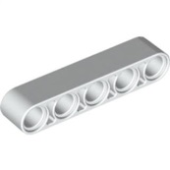2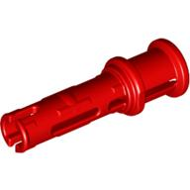3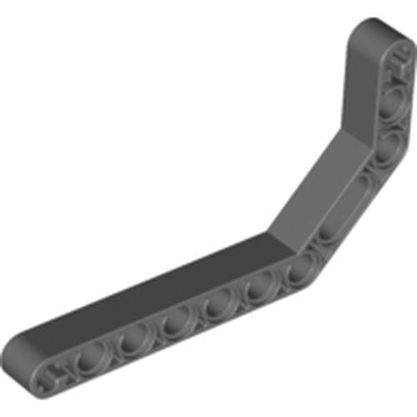4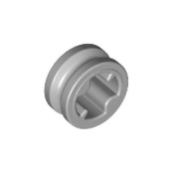5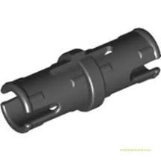6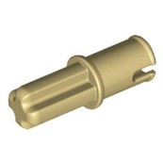
7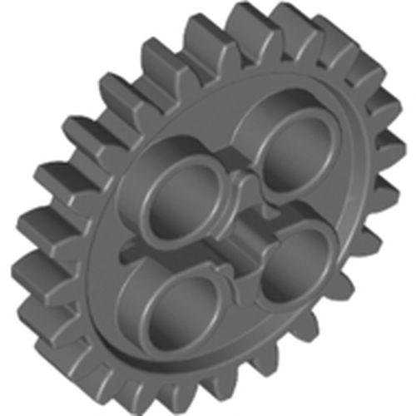8
Задание №2. Напишите полные названия электронных компонентов LEGO Mindstorms EV-3:
1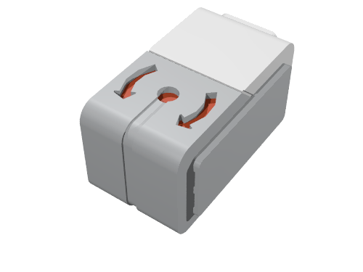2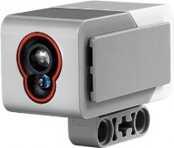3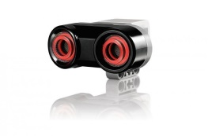4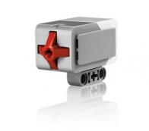5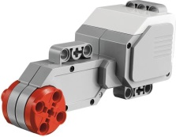6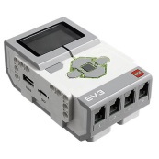

Ссылки заданий на интернет портале
https://learningapps.org/3414095
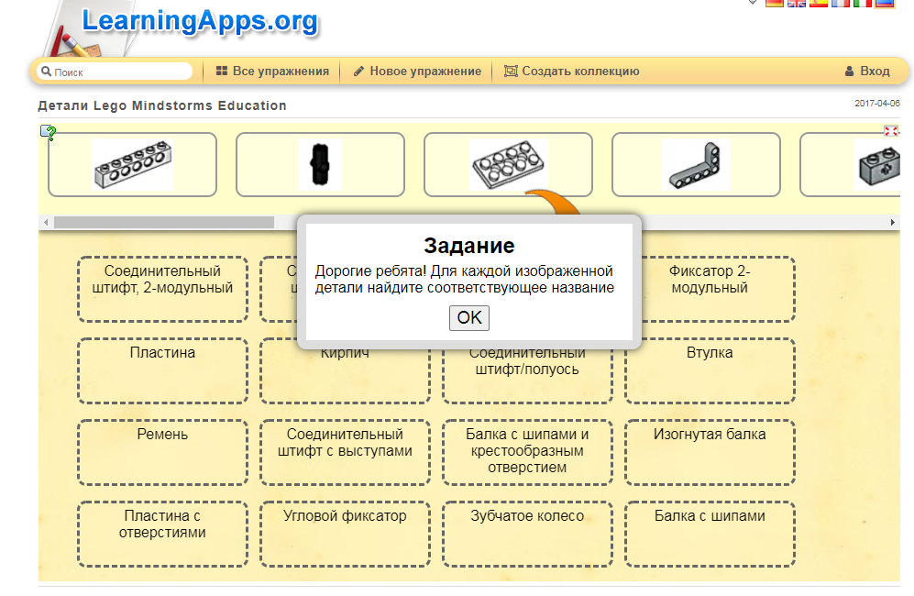
https://learningapps.org/1772264
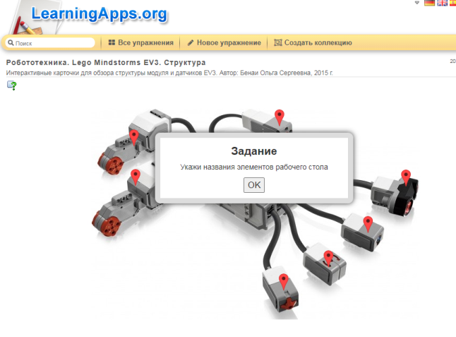
https://learningapps.org/4852941
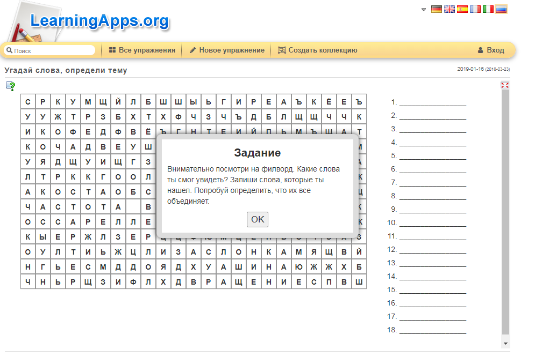
https://learningapps.org/6696449
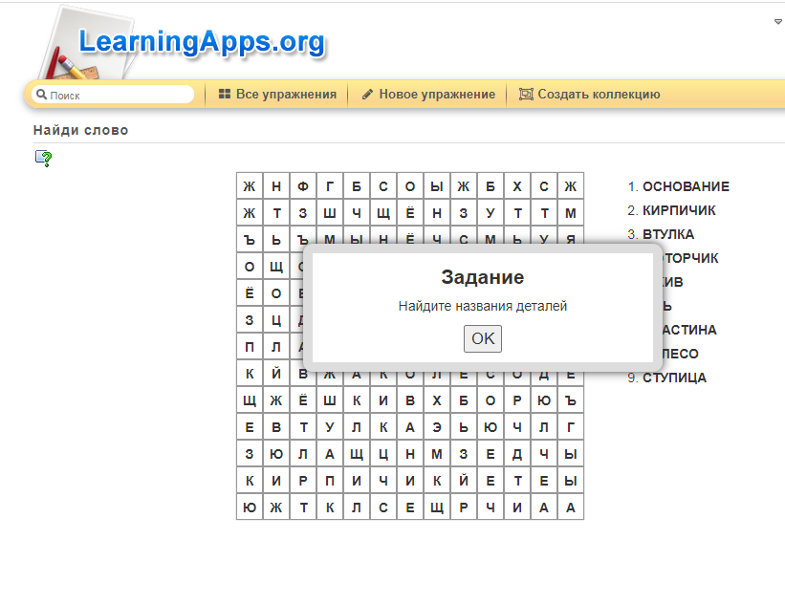
https://learningapps.org/9307577
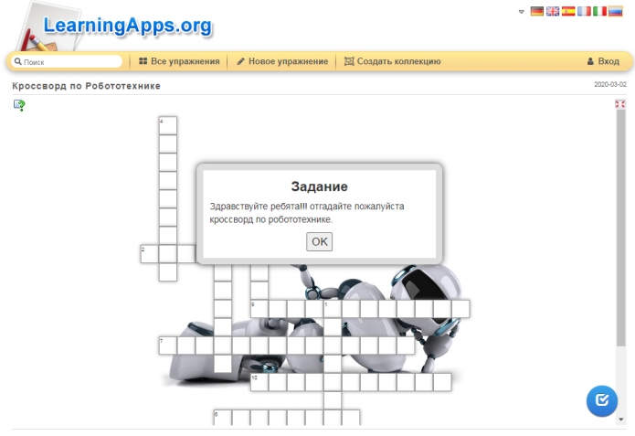
https://learningapps.org/4251272
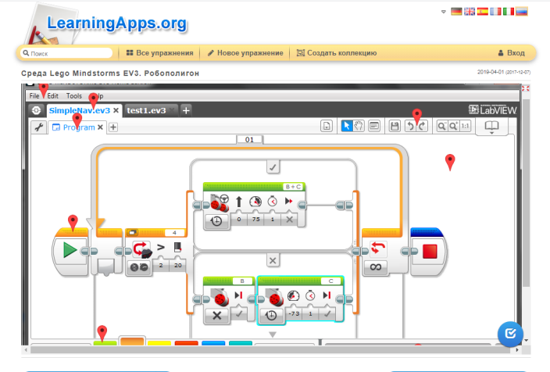
https://learningapps.org/5920025
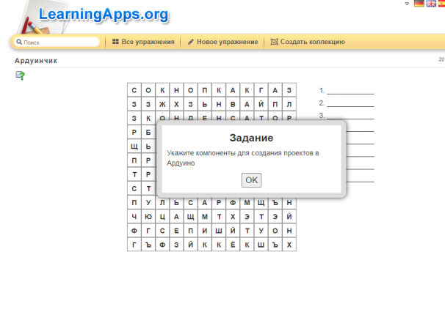

Приложение № 3
Методика по определению уровня воспитанности учащихся
1-2-х классов Н.П. Капустина
Данная методика рекомендована учителям школ, педагогам дополнительного образования для определения уровня воспитанности учащихся. В методике приводятся некоторые составляющие поведения ребенка, данные позиции носят достаточно общий характер (т.е. могут рассматриваться как критерии воспитанности) и требуют конкретизации для каждого детского объединения с учетом специфики его деятельности (т.е. каждый педагог может доработать параметры воспитанности, не меняя при это их общее количество).
Инструкция: Ребёнок оценивает себя вместе с родителями, его же оценивает педагог и выводится средняя оценка. По итоговым оценкам определяется уровень воспитанности.
Диагностика воспитанности учащегося детского объединения
Оценка результатов проводиться по 3 – бальной системе:
3 – всегда По каждому качеству (критерию)
2 – часто выводиться одна среднеарифметическая
1 – редко оценка. В результате каждый ученик
0 – никогда имеет 6 оценок.
Затем 6 оценок складываются и делятся на 6. Средний балл и является условным определением уровня воспитанности.
Средний балл 3 – 2 - высокий уровень
1,9 – 0,9 – средний уровень
0,8 – 0 - низкий уровень
Полученные данные заносятся в сводный лист.
№ | Фамилия, имя | Любознательность |  |  | Трудолюбие |  |  | Бережное отношение к природе |  |  | Мое отношение к школе |  |  | Красивое в моей жизни |  |  | Как я отношусь к себе |  |  | Средний балл |  |  | Уровень воспитанности
 |  | 1 |  |  | 2 |  |  | 3 |  |  | 4 |  |  | 5 |  |  | 6
1
2

Сводный лист данных изучения уровня воспитанности
учащихся объединения____________________
Педагог ___________________________________
Подведение итогов
В объединении ___________ воспитанников
___________ имеют высокий уровень воспитанности (в)
Параметры воспитанности  Ф.И._______________________________________ | Я оцениваю себя вместе с родителями |  |  | Меня оценивает учитель |  |  | Итоговые оценки
 | Нач. года | 1 пол | к. года | Нач. года | 1 пол | к. года | Нач. года | 1 пол | к. года
- 1. ЛЮБОЗНАТЕЛЬНОСТЬ:
- Мне интересно заниматься
- Я всегда выполняю дополнительные задания
- Я люблю читать
- Мне интересно находить ответы на непонятные вопросы
- Я стремлюсь получать похвалу от педагога
2. ПРИЛЕЖАНИЕ:
- Я старателен в работе
- Я внимателен
- Я самостоятелен
- Я помогаю другим и сам обращаюсь за помощью
- Мне нравится самообслуживание вДДТ и дома
- ОТНОШЕНИЕ К ПРИРОДЕ:
- Я берегу землю
- Я берегу растения
- Я берегу животных
- Я берегу природу
4. Я И ДДТ:
- Я выполняю правила для учащихся
- Я не мешаю другим детям на занятии
- Я участвую в делах объединения
- Я добр в отношениях с людьми
- Я справедлив в отношениях с людьми
5. ПРЕКРАСНОЕ В МОЕЙ ЖИЗНИ:
- Я аккуратен и опрятен
- Я соблюдаю культуру поведения
- Я стремлюсь вносить красивое в свою жизнь
- ОТНОШЕНИЕ К СЕБЕ:
- Я забочусь о здоровье
- Я умею правильно распределять время учебы и отдыха
- У меня нет вредных привычек
- Я стремлюсь стать лучше
Итого средний балл.
___________ имеют средний уровень воспитанности (с)
___________ имеют низкий уровень воспитанности (н)
Дата _____ Педагог__________
Методика по определению уровня воспитанности учащихся
3-5-х классов Н.П. Капустина
Данная методика рекомендована учителям школ, педагогам дополнительного образования для определения уровня воспитанности учащихся. В методике приводятся некоторые составляющие поведения ребенка, данные позиции носят достаточно общий характер (т.е. могут рассматриваться как критерии воспитанности) и требуют конкретизации для каждого детского объединения с учетом специфики его деятельности (т.е. каждый педагог может доработать параметры воспитанности, не меняя при это их общее количество).
Инструкция: Ребёнок оценивает себя вместе с родителями, его же оценивает педагог и выводится средняя оценка. По итоговым оценкам определяется уровень воспитанности.
Диагностика воспитанности учащегося детского объединения
Оценка результатов проводиться по 3 – бальной системе:
3 – всегда По каждому качеству (критерию)
2 – часто выводиться одна среднеарифметическая
1 – редко оценка. В результате каждый ученик
0 – никогда имеет 6 оценок.
Затем 6 оценок складываются и делятся на 6. Средний балл и является условным определением уровня воспитанности.
Средний балл 3 – 2 - высокий уровень
1,9 – 0,9 – средний уровень
0,8 – 0 - низкий уровень
Полученные данные заносятся в сводный лист.

Сводный лист данных изучения уровня воспитанности
учащихся объединения____________________
Педагог ___________________________________
№ | Фамилия, имя | Любознательность |  |  | Трудолюбие |  |  | Отношение к природе |  |  | Я и ДДТ |  |  | Красивое в моей жизни |  |  | Отношение к себе |  |  | Средний балл |  |  | Уровень воспитанности
 |  | 1 |  |  | 2 |  |  | 3 |  |  | 4 |  |  | 5 |  |  | 6
 |  | н | с | к | н | с | к | н | с | к | н | с | к | н | с | к | н | с | к | н | с | к | н | с | к
1
2
Расшифровка: н – начало уч. года
с – середина уч. года
к – конец уч. года
Подведение итогов
В объединении ___________ воспитанников
___________ имеют высокий уровень воспитанности (в)
___________ имеют средний уровень воспитанности (с)
___________ имеют низкий уровень воспитанности (н)
Дата _____ Педагог__________

